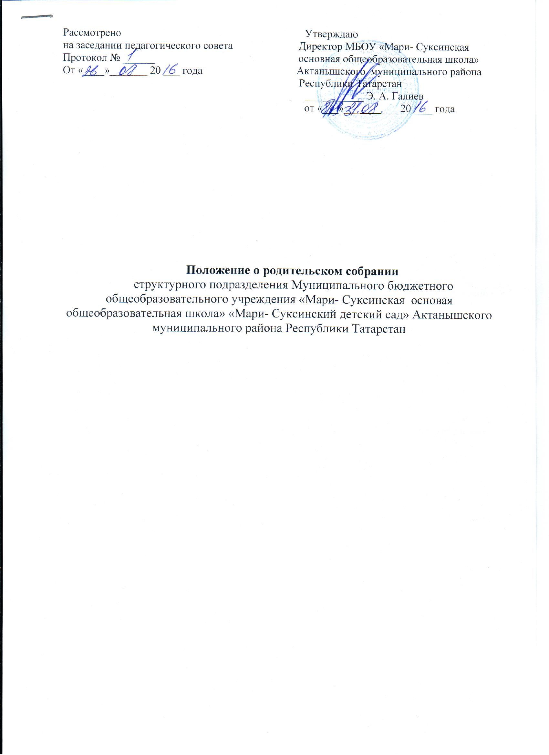

1. Общие положения

  - Настоящее положение разработано для структурного подразделения «Мари- Суксинский детский сад» муниципального бюджетного общеобразовательного учреждения МБОУ«Мари- Суксинская ООШ» Актанышского муниципального района Республики Татарстан в соответствии с Федеральным законом от 29 декабря 2012 г. № 273-ФЗ «Об образовании в Российской Федерации», Семейным кодексом РФ (ст. 2).
  - Родительское собрание — коллегиальный орган общественного самоуправления Учреждения, действующий в целях развития и совершенствования образовательного и воспитательного процесса, взаимодействия родительской общественности и Учреждения.
  - В состав Родительского собрания входят все родители (законные представители)
воспитанников, посещающих Учреждение.
  - Решения Родительского собрания рассматриваются на Совете педагогов и при необходимости на Общем собрании Учреждения.
  - Изменения и дополнения в настоящее положение вносятся Родительским собранием
Учреждения и принимаются на его заседании.
1.6. Срок данного положения не ограничен. Данное положение действует до принятия нового.
2. Основные задачи Родительского собрания
2.1. Основными задачами Родительского собрания являются:
- совместная работа родительской общественности и Учреждения по реализации государственной политики в области дошкольного образования;
- рассмотрение и обсуждение основных направлений развития Учреждения;
- обсуждение и утверждение дополнительных платных услуг в Учреждении;
- координация действий родительской общественности и педагогического коллектива Учреждения по вопросам образования, воспитания, оздоровления и развития воспитанников.

3. Функции Родительского собрания
3.1. Родительское собрание Учреждения:
- выбирает Родительский комитет Учреждения;
- знакомится с Уставом и другими локальными актами Учреждения, касающимися взаимодействия с родительской общественностью, поручает Родительскому комитету Учреждения решение вопросов о внесении в них необходимых изменений и дополнений;
- изучает основные направления образовательной, оздоровительной и воспитательной деятельности в Учреждении, вносит предложения по их совершенствованию;
- заслушивает вопросы, касающиеся содержания, форм и методов образовательного процесса, планирования педагогической деятельности;
- обсуждает проблемы организации дополнительных образовательных, оздоровительных услуг воспитанникам;
- принимает информацию заведующего, отчеты педагогического работника о состоянии здоровья детей, ходе реализации образовательных и воспитательных программ, результатах готовности детей к школьному обучению;
- заслушивает информацию воспитателя о состоянии здоровья детей группы, ходе реализации образовательных и воспитательных программ, результатах готовности детей к школьному обучению, итогах учебного года (в том числе промежуточных — за полугодие);
- решает вопросы оказания помощи воспитателю в работе с неблагополучными семьями;
- вносит предложения по совершенствованию педагогического процесса в Учреждении;
- участвует в планировании совместных с родителями (законными представителями) мероприятий в Учреждении - групповых родительских собраний, родительских клубов, Дней открытых дверей и др.;
- взаимодействует с заведующим Учреждением по вопросам ведения собрания, выполнения его решений.
4. Права Родительского собрания
4.1. Родительское собрание имеет право:
- выбирать Родительский комитет Учреждения;
- требовать у Родительского комитета Учреждения выполнения и (или) контроля выполнения его решений.
4.2. Каждый член Родительского собрания имеет право:
- потребовать обсуждения Родительским собранием любого вопроса, входящего в его компетенцию, если это предложение поддержит не менее одной трети членов собрания;
- при несогласии с решением Родительского собрания высказать свое мотивированное мнение, которое должно быть занесено в протокол.

5. Организация управления Родительским собранием
- В состав Родительского собрания входят все родители (законные представители) воспитанников Учреждения.
- Родительское собрание избирает из своего состава Родительский комитет Учреждения.
- Для ведения заседаний Родительское собрание из своего состава выбирает председателя и секретаря сроком на 1 учебный год. Председателем, как правило, выбирают председателя Родительского комитета Учреждения.
- В необходимых случаях на заседание Родительского собрания приглашаются педагогические, медицинские и другие работники Учреждения, представители общественных организаций, учреждений, родители, представители Учредителя. Необходимость их приглашения определяется председателем Родительского комитета Учреждения.
- Общее Родительское собрание Учреждения ведет заведующий Учреждением совместно с председателем Родительского комитета Учреждения.
- Родительское собрание группы ведет председатель Родительского комитета группы.
- Председатель Родительского собрания:
- обеспечивает посещаемость родительского собрания совместно с председателями родительских комитетов групп;
- совместно с заведующим Учреждением организует подготовку и проведение Родительского собрания;
- совместно с заведующим Учреждением определяет повестку Дня Родительского комитета;
- предложения, рекомендации и замечания родителей (законных представителей), педагогических и других работников Учреждения, приглашенных лиц;
- Родительское собрание работает по плану, составляющему часть годового плана работы Учреждения.
- Родительское собрание собирается не реже 2 раз в год.
- Заседания Родительского собрания правомочны, если на них присутствует не менее половины всех родителей (законных представителей) воспитанников Учреждения.
- Решение Родительского собрания принимается открытым голосованием и считается принятым, если за него проголосовало не менее двух третей присутствующих.
- Организацию выполнения решений Родительского собрания осуществляет Родительский комитет Учреждения совместно с заведующим Учреждением.
- Непосредственным выполнением решений занимаются ответственные лица, указанные в протоколе заседания Родительского собрания. Результаты докладываются Родительскому собранию на следующем заседании.

6. Взаимосвязи Родительского собрания с органами самоуправления учреждения
6.1. Родительское собрание взаимодействует с Родительским комитетом Учреждения.
7. Ответственность Родительского собрания
7.1. Родительское собрание несет ответственность:
- за выполнение закрепленных за ним задач и функций;
- соответствие принимаемых решений законодательству РФ, нормативно-правовым актам.
8. Делопроизводство Родительского собрания
- Заседания Родительского собрания оформляются протоколом.
- В книге протоколов фиксируются:
- дата проведения заседания;
- количество присутствующих;
- приглашенные (ФИО, должность);
- повестка дня;
- ход обсуждения вопросов, выносимых на Родительское собрание;
- Протоколы подписываются председателем и секретарем Родительского собрания.
- Нумерация протоколов ведется от начала учебного года.
- Книга протоколов Родительского собрания нумеруется постранично, прошнуровывается, скрепляется подписью заведующего и печатью Учреждения.
- Книга протоколов Родительского собрания хранится в делах Учреждения 3 года и передается по акту (при смене руководителя, при передаче в архив).
- Тетрадь протоколов Родительского собрания группы хранится у воспитателя группы.

